* 流行病學原理：資料分析practice 5

流行病學資料分析 – SAS

Practice 5

學號：b07401048

系級：醫學五

姓名：賴柏瑞

* 1. Risk ratio 的計算與統計檢定
     1. 計算Tx48 = 1與Tx48 = 0兩組30天內死亡的risk
        1. Result：
           1. Tx48 = 1組30天內死亡的risk為53.49%。
           2. Tx48 = 0組30天內死亡的risk為28.07%。
        2. Figure：

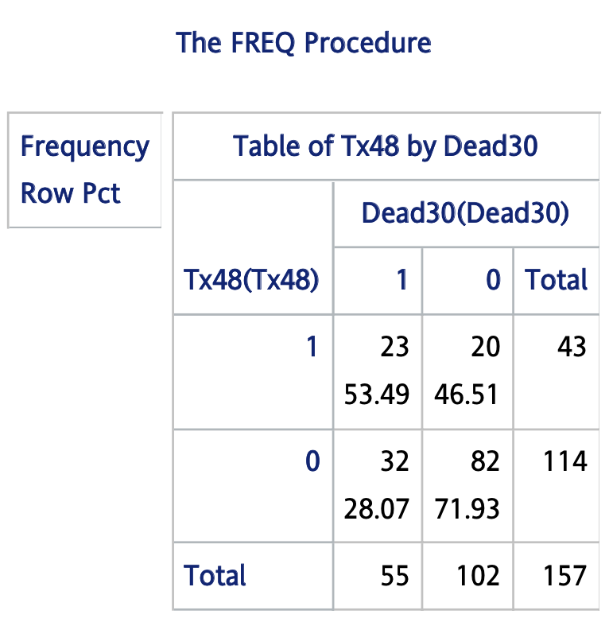

* + - 1. Description：
         1. Tx48 = 1組之病人為在尚未確定為MRSA感染時，即搶先於48小時內使用glycopeptide類的抗生素。該組病人有43人，在觀察時間（day2到day30）發生死亡者有23人，死亡的risk為53.49%。
         2. Tx48 = 0組之病人並未搶先於48小時內使用glycopeptide類的抗生素。該組病人有114人，在觀察時間（day2到day30）發生死亡者有32人，死亡的risk為28.07%。
         3. 由於「是否搶先於48小時內使用glycopeptide類使用抗生素藥物」為不可逆事件，故適用fixed cohort的方法分析；又資料中的病人為住院病人，loss to follow-up的人數為零，故是為closed cohort，可以risk分析兩組死亡率。
    1. 兩組死亡的risk ratio為何？是否達統計上的顯著？
       1. Result：
          1. Tx48 = 1組之risk為53.49%，Tx48 = 0組之risk為28.07%，兩者相除為risk ratio = 1.9055。
          2. 以雙尾Z-test檢定1.9055是否等於1，檢定結果p-value為0.0018，拒絕虛無假說，risk ratio不等於1，達統計上顯著。
       2. Figure：

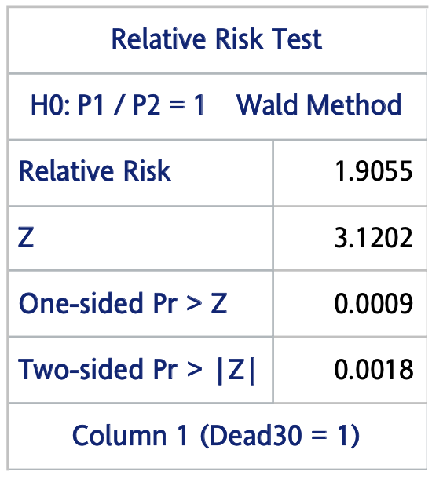

* + - 1. Description：
         1. 以雙尾z-test檢定risk ratio是否等於1，虛無假設為risk ratio等於1。檢定結果p-value為0.0018，拒絕虛無假說，risk ratio不等於1，代表兩組之risk差異達統計上的顯著。
         2. 此統計結果表示Tx48 = 1組在30天內死亡的risk顯著高於Tx48 = 0組，顯示在48小時內搶先使用glycopeptide類抗生素反而使MRSA病人30天內死亡的機率上升。
         3. 根據結果，或許可推論「搶先於48小時內使用glycopeptide抗生素」為MRSA病人於30天內死亡的危險因子，原因可能是藥物副作用等因素。
         4. 然而，此推論尚須小心求證。由於「是否於48小時內使用glycopeptide類抗生素」在現行醫療中並無一定的準則，醫師需根據病人整體狀況及經驗判斷是否於48小時內使用glycopeptide類藥物。雖然此dataset收案的皆為MRSA病人，但儘管同為MRSA病人，在前48小時病情嚴重程度也可能不同。或許本dataset收案的搶先於48小時使用glycopeptide類抗生素的病人（即Tx48 = 1組）皆是在48小時內病況非常嚴重的病人，當時醫師判斷需儘早使用glycopeptide類藥物進行搶救；而未於48小時內搶先使用glycopeptide類藥物的病人（即Tx48 = 0組）可能在48小時內的病況尚可，當時醫師判斷維生醫療可支撐病人至血液培養結果公布，不需於48小時內搶先投藥。若是如此，代表Tx48 = 1組「病況的baseline」差於Tx48 = 0組，而此差異也將影響30天內死亡的risk。以上僅為一個假設，但若要推論「搶先於48小時內使用glycopeptide抗生素」是MRSA病人於30天內死亡的危險因子，尚須小心求證，確定兩組病人是否有資料未記錄，但確實存在差異的變項，以免得出錯誤的結論。
    1. 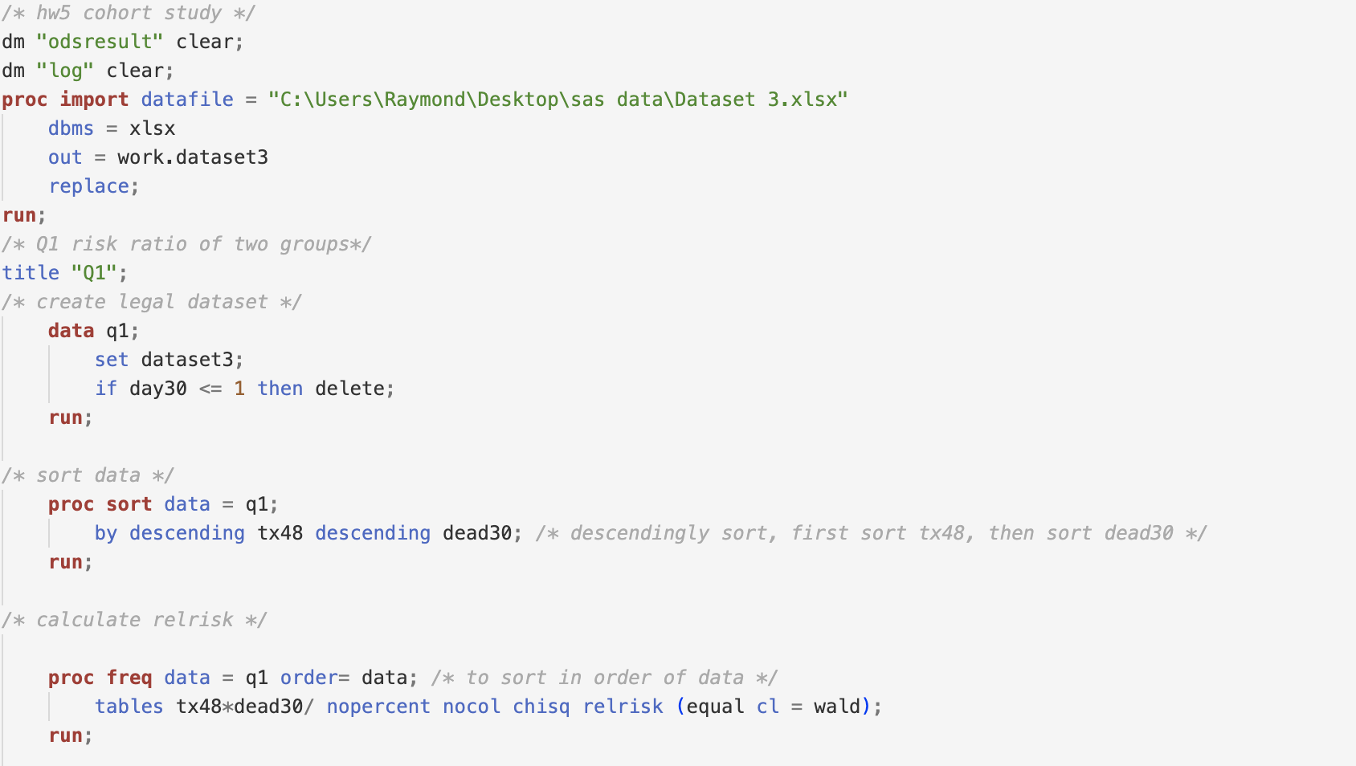Code for Q1：
  1. Rate ratio：
     1. 假設induction period = 1，兩組死亡之rate ratio為何，是否達統計上的顯著？
        1. Result：
           1. 兩組的rate ratio為2.24155。
           2. Rate ratio的95%信賴區間為1.28209 – 3.91902，不包含1，代表達統計上的差異，兩組的rate 不同。
        2. Figures：

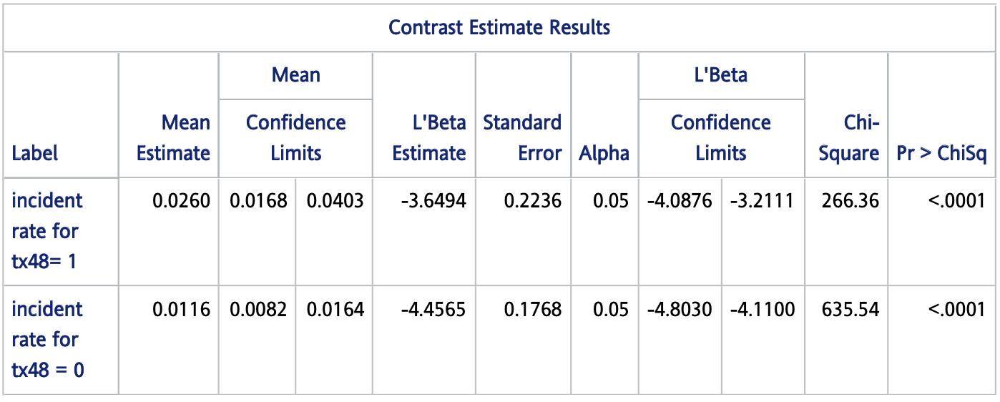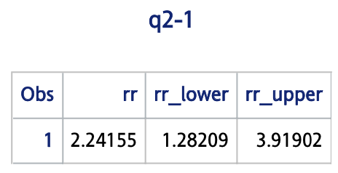

* + - 1. Description：
         1. 假設induction period = 1，表示在glycopeptide投藥的一日內發生的死亡事件不可計入，即Tx48 = 1組於day3以後發生的事件才可以計入；Tx48 = 0則無induction period的問題。
         2. Tx48 = 1組的rate是0.0260，Tx48 = 0的rate 是0.0116，兩組的rate ratio為2.24155，95%CI 為1.28209-3.91902，不包含1，代表達統計上顯著，Tx48 = 1組發生死亡的incident rate顯著大於Tx48 = 0組。
      2. 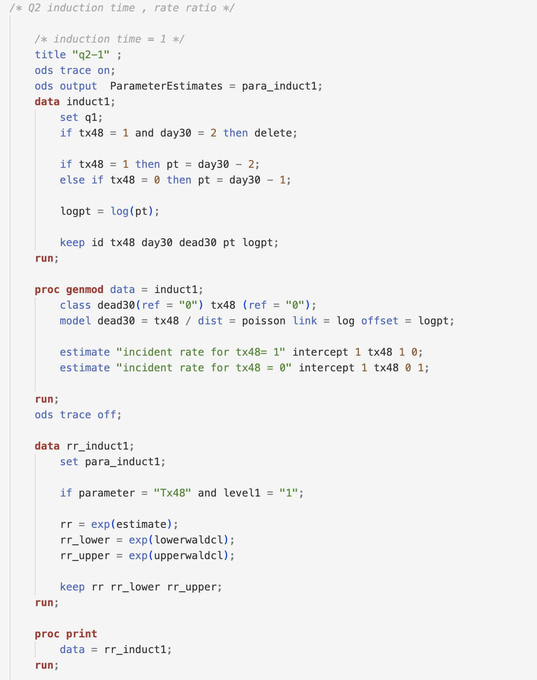Code：
    1. 假設induction period = 2，兩組死亡之rate ratio為何，是否達統計上的顯著？
       1. Result：
          1. 兩組的rate ratio為2.24631。
          2. Rate ratio的95%信賴區間為1.27333 – 3.96276，不包含1，代表達統計上的差異，兩組的rate 不同。
       2. Figures：

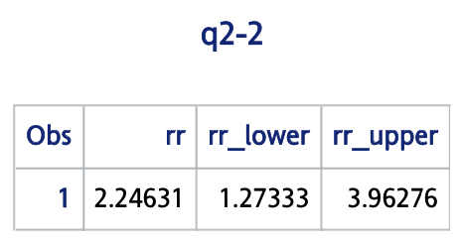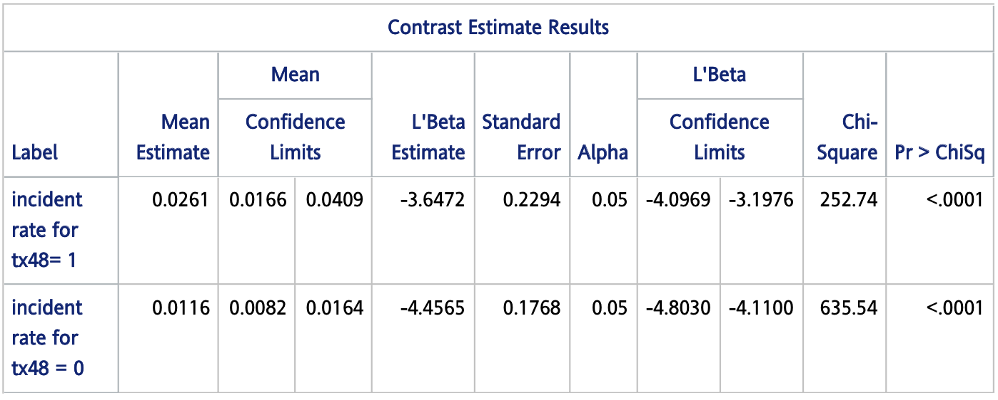

* + - 1. Description：
         1. 假設induction period = 2，表示在glycopeptide投藥的二日內發生的死亡事件不可計入，即Tx48 = 1組於day4以後發生的事件才可以計入；Tx48 = 0則無induction period的問題。
         2. Tx48 = 1組的rate是0.0261，Tx48 = 0的rate 是0.0116，兩組的rate ratio為2.24631，95%CI 為1.27333-3.96276，不包含1，代表達統計上顯著，Tx48 = 1組發生死亡的incident rate顯著大於Tx48 = 0組。
      2. 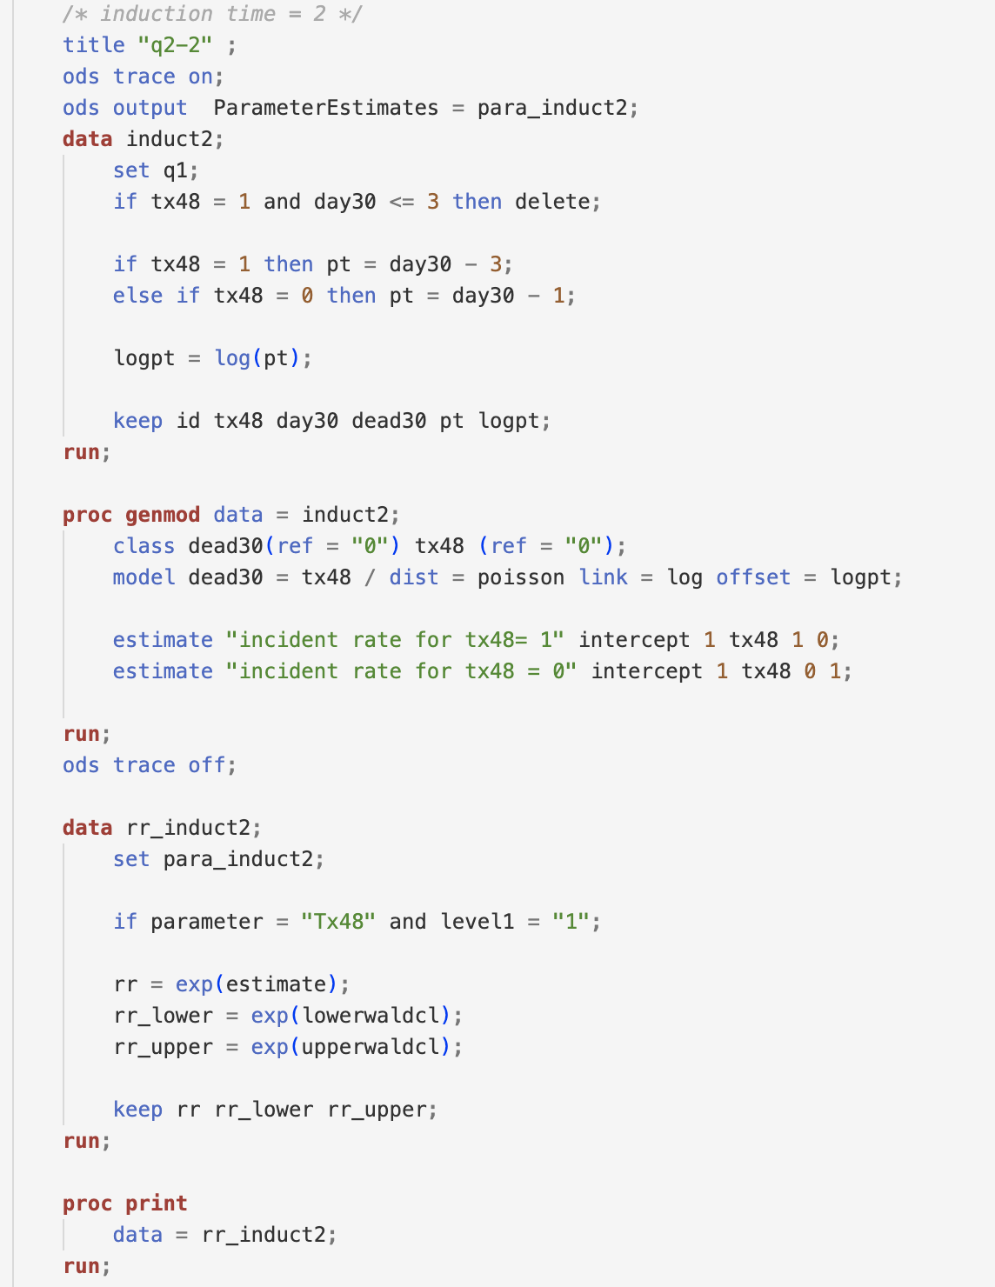Code：
    1. 假設induction period = 3，兩組死亡之rate ratio為何，是否達統計上的顯著？
       1. Result：
          1. 兩組的rate ratio為2.12346。
          2. Rate ratio的95%信賴區間為1.17918 – 3.82392，不包含1，代表達統計上的差異，兩組的rate 不同。
       2. Figures：

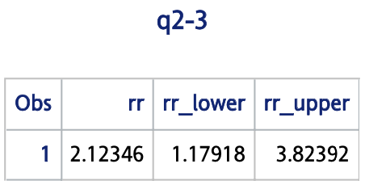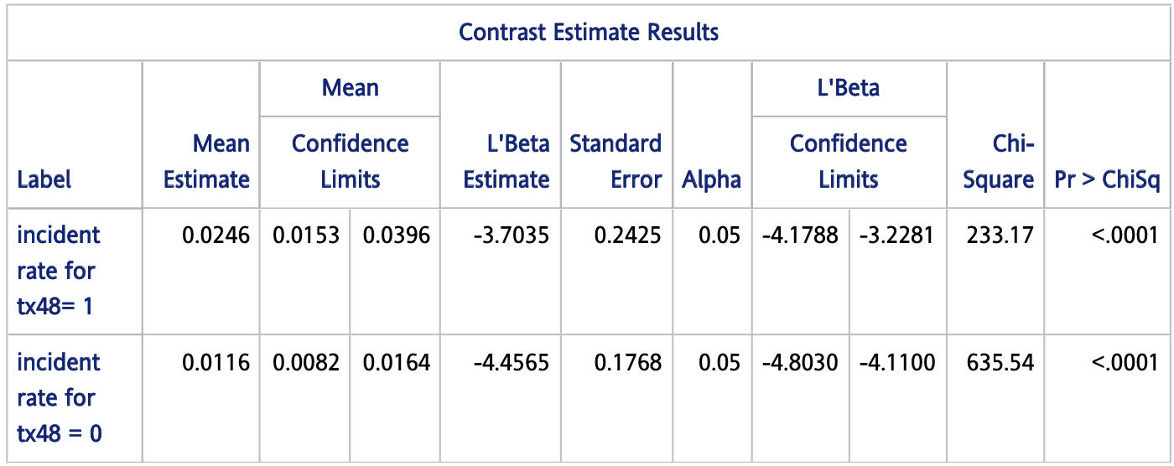

* + - 1. Descriptions：
         1. 假設induction period = 3，表示在glycopeptide投藥後的三日內發生的死亡事件不可計入，即Tx48 = 1組於day5以後發生的事件才可以計入；Tx48 = 0則無induction period的問題。
         2. Tx48 = 1組的rate是0.0246，Tx48 = 0的rate 是0.0116，兩組的rate ratio為2.12346，95%CI 為1.17918-3.82392，不包含1，代表達統計上顯著，Tx48 = 1組發生死亡的incident rate顯著大於Tx48 = 0組。
      2. 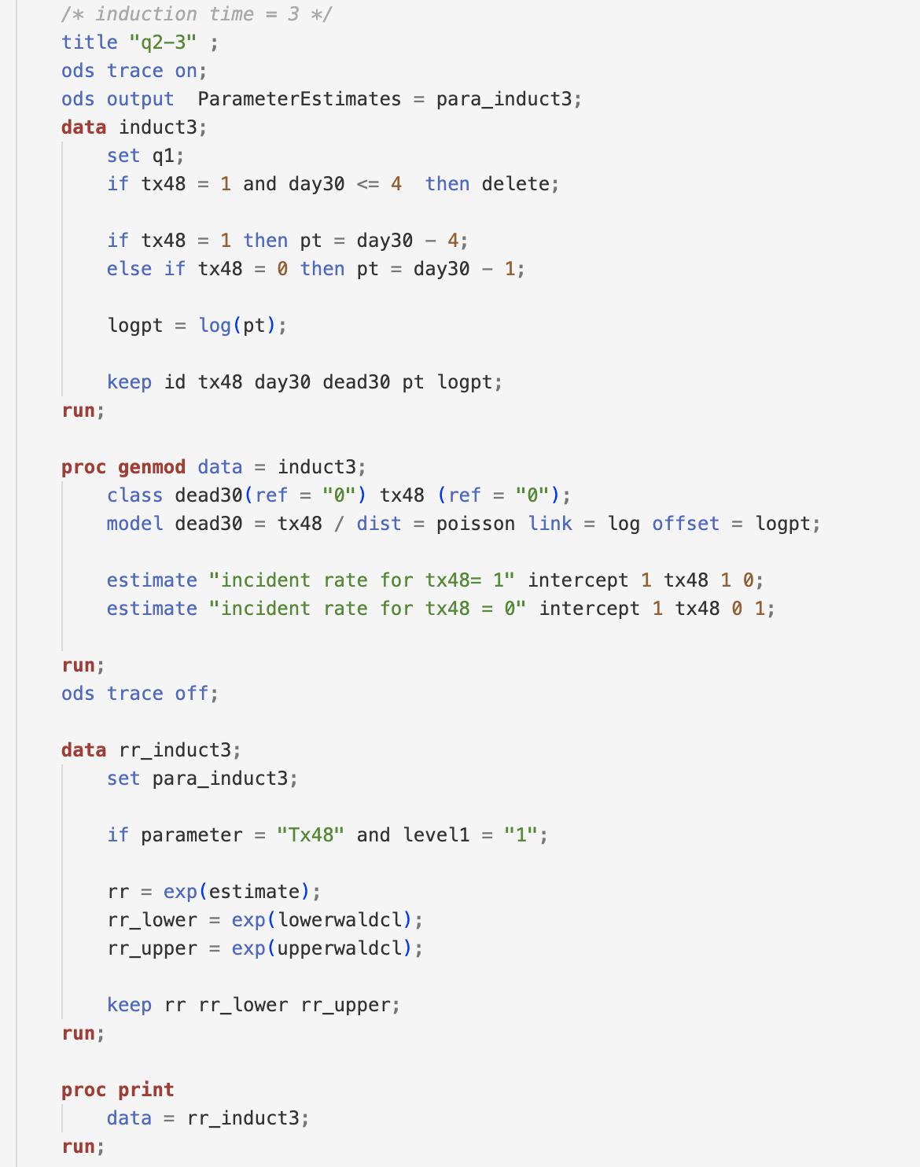Code：
    1. 不同的induction period假設是否會導致不同的結論？
       1. 前三題假設的induction period分別為1, 2及3日，三者計算出的rate ratio分別為2.24155, 2.24631及2.12346，三者僅有微幅差距，亦不影響結論，不論induction period為1, 2或3，Tx48 = 1組發生死亡的incident rate皆顯著大於Tx48 = 0組。以本題而言，induction period的假設不會導致不同的結論。
       2. 然而，induction period在特定狀況確實會影響結論。比如induction period很長（數個月）或是收案數不多的情況下，確實可能影響結論。
       3. 我認為Induction period的假設需考量醫學及生物方面的知識，訂立一個合理的induction period，而非為了達到統計上的顯著性，而訂立一個背離醫學知識的induction period。
  1. Survival curve：
     1. 作兩組30天內的survival curve。
        1. 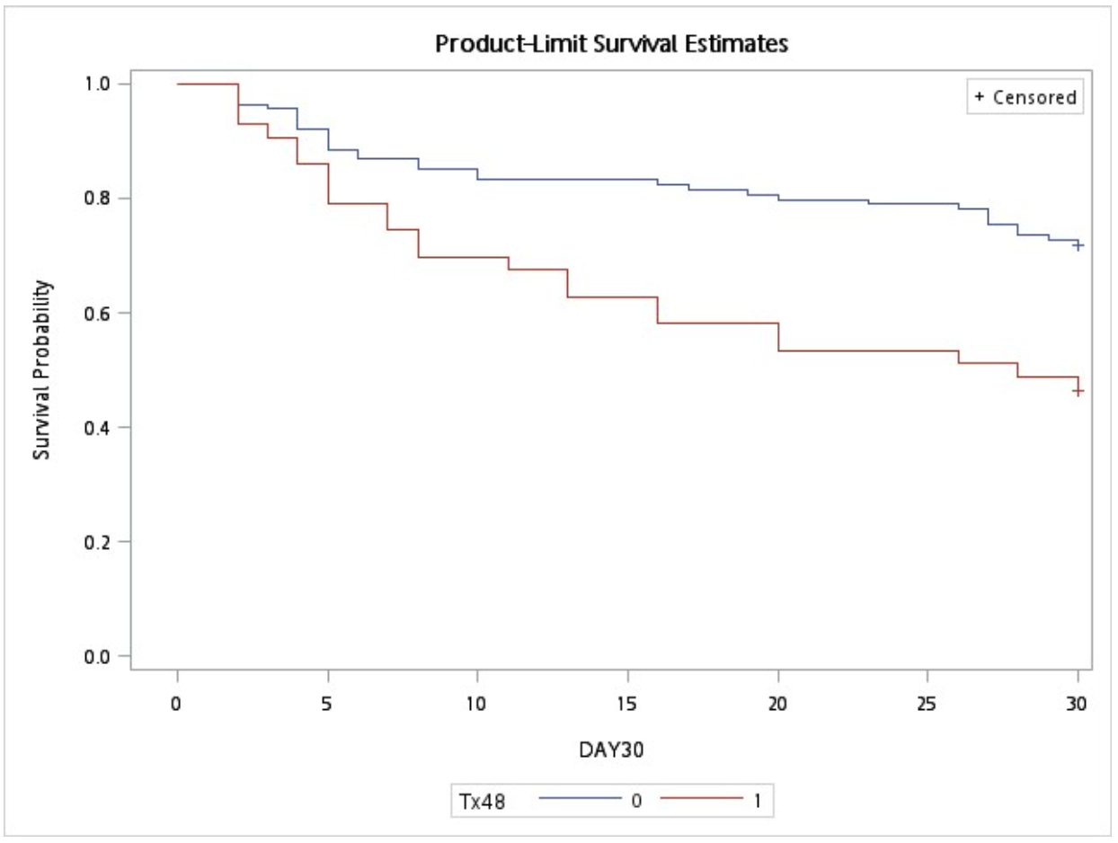Figures：
     2. 是否達統計上的顯著？
        1. Result：
           1. 以log-rank rest 檢定，p-value為0.0017，達統計上的顯著。
        2. 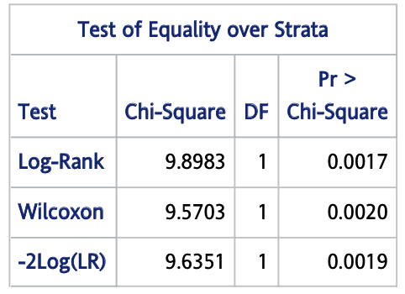Figures：
     3. 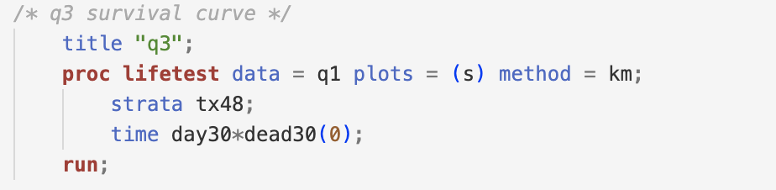Code for Q3：